【第２学年数学ワークシート】
４章 図形の調べ方 ２ 証明 No.１

（ ）組（ ）号 氏名（ ）
〔めあて〕

〔課題〕
線分ＡＢとＣＤが点Ｏで交わっています。  ＡとＤ、ＣとＢを結ぶとき、  ∠Ａ＋∠Ｄ＝∠Ｂ＋∠Ｃ  となります。 | ≪条件に合う図をかきましょう。≫
〔課題１〕
上の〔課題〕について、ふみかさんは、∠Ａ、∠Ｂ、∠Ｃ、∠Ｄの
４つの角の大きさを分度器で測って証明しました。
しかし、はやとさんは、ふみかさんの証明は正しくないと言って
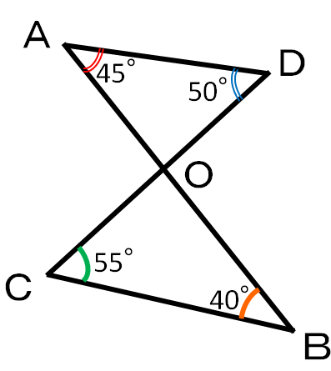
います。なぜそう言ったのか、はやとさんの考えを書いてみよう。
【はやとさんの考え】

【ふみかさんの証明】
＜証明＞
∠Ａ、∠Ｂ、∠Ｃ、∠Ｄの４つの角の大きさは
∠Ａ＝４５°、∠Ｂ＝４０°
∠Ｃ＝５５°、∠Ｄ＝５０°だから、
∠Ａ＋∠Ｄ＝４５°＋５０°＝９５°
∠Ｂ＋∠Ｃ＝４０°＋５５°＝９５°
よって、
∠Ａ＋∠Ｄ＝∠Ｂ＋∠Ｃ

〔課題２〕
∠Ａ＋∠Ｄ＝∠Ｂ＋∠Ｃ を証明しよう。
＜ 証 明 ＞
三角形の内角の和は（ ）だから、
∠Ａ＋∠Ｄ＋ ∠ＡＯＤ ＝（ ） ・・・①
∠Ｂ＋∠Ｃ＋（ ）＝１８０° ・・・②
①から、
∠Ａ＋∠Ｄ ＝ １８０° － （ ） ・・・③
②から、
∠Ｂ＋∠Ｃ ＝ （ － ） ・・・④
また、（ ）は等しいから、
∠ＡＯＤ ＝（ ） ・・・⑤
③、④、⑤から、
（ ＝ ）
【第２学年数学ワークシート】
４章 図形の調べ方 ２ 証明 No.２

（ ）組（ ）号 氏名（ ）
〔課題３〕
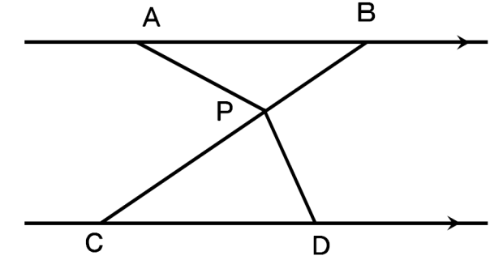
右の図で、ＡＢ//ＣＤとします。
線分ＢＣ上に点Ｐをとるとき、
∠Ａ＋∠ＡＰＢ＝∠Ｄ＋∠ＤＰＣ
となります。
このことを証明しよう。

〔課題２〕の証明を参考にすると、うまく書けそうだね。
＜証明＞
三角形の内角の和は、 だから、
∠Ａ＋∠ＡＰＢ＋（∠ ）＝（ ）・・・①

≪分かったこと≫

